Nom :_______________

Ronde 2 :
Mesure



ExTra

CONCEPT #1
AIRE DES CERCLES (A = π x r)
Trouve l’aire des cercles suivants:
a) Ce cercle à un rayon de 3 cm b) 2,5 cm

CONCEPT #2
On a inscrit des données sur le rayon, le diamètre, la circonférence et l’aire de différents cercles dans le tableau suivant. Fournis les informations manquantes.

Circonférence | Diamètre | Rayon | Aire
18,84 cm
 | 10 cm
 |  | 7 cm
 |  |  | 314 cm²

CONCEPT #3
1. Calcule l’aire et la circonférence de chaque cercle tracé ci-dessous. Emploie π = 3,14 dans tes calculs.

APPLICATION #1

1. Détermine l’aire de chaque objet à l’aide de la formule A = πr²

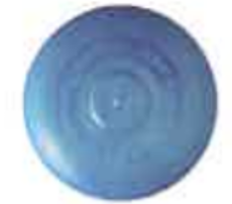
- Un rayon de 10,5cm b) Un diamètre de 14cm
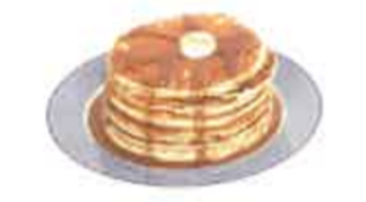

2. Figure composée

- Trouve l’aire du carré

- Trouve l’aire du cercle blanc.

- Quelle est l’aire totale des 4 sections gris ?

3. Quelle est l’aire totale de cette figure ?

4. La pataugeoire
pataugeoire
2,5 m

- Trouve l’aire du parc qui n’est pas couvert par la pataugeoire.

- Quelle longueur de clôture faut-il pour entourer la pataugeoire ?

APPLICATION #2
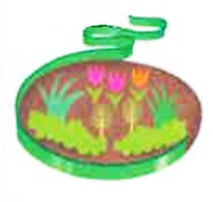
1. Un jardin circulaire mesure 2,4 m de diamètre.

- Il faut entourer le jardin d’une bordure en plastique. Quelle longueur de bordure seront nécessaire ?

- La bordure coûte 4,53$/m. Combien coûte la bordure du jardin ?

RÉSOLUTION DE PROBLÈMES #1

1. Un vendeur de piscine construit une toile solaire pour une petite piscine circulaire d’un diamètre de 3m.
a) Combien de matériau lui faut-il?

b) La bordure de cette toile doit être renforcée par un matériau spécial. Combien de matériau lui faut-il pour cette bordure?

RÉSOLUTION DE PROBLÈMES #2

1. L’enseigne circulaire suivante a un diamètre de 50 cm. Le blanc occupe 64% de cette enseigne. Quelle est l’aire de la partie non blanche?


2. Trouve la mesure manquante sachant que le périmètre de ce rectangle est 50 cm.

18 cm

Quelle est la mesure de la diagonale?

